กิจกรรม การสร้างหลอดตรวจวัดความโปร่งแสงของน้ำ

วัตถุประสงค์ เพื่อสร้างอุปกรณ์วัดความโปร่งแสงของน้ำ เพื่อใช้ในกิจกรรมการเก็บข้อมูลแหล่งน้ำ
หลักการ น้ำบริสุทธิ์มีคุณสมบัติเป็นของเหลวใส ไม่มีสี ยอมให้แสงผ่านได้ดี น้ำเป็นตัวทำละลายที่ดี เมื่อน้ำทำละลายสสารอื่น น้ำจะกลายเป็นสารละลาย และถ้าตัวถูกละลายไม่สามารถละลายได้หมด สารที่เหลืออยู่จะแขวนลอยอยู่ในน้ำ และมีความสามารถทำให้แสงกระเจิง ทำให้เรามองเห็นเป็นสีขุ่น ดังนั้นเราสามารถวัดปริมาณสารแขวนลอยได้จากการวัดความโปร่งแสงของน้ำ โดยดูจากระดับสูงของน้ำที่อนุญาตให้มองเห็นวัตถุที่อยู่เบื้องล่าง
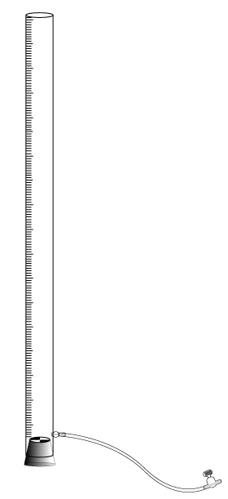
เวลาที่ใช้ 2 คาบเรียน

ระดับชั้นเรียน ประถมปลาย – มัธยมต้น

แนวความคิดหลักที่สำคัญ
ความโปร่งแสง
สารแขวนลอย

ทักษะ
- การประกอบชิ้นส่วนอุปกรณ์
- การสังเกต

วัสดุและอุปกรณ์
- ท่ออะคริลิกใส ขนาดเส้นผ่านศูนย์กลาง 4 เซนติเมตร ยาว 1 เมตร
- จุกยางตัน เบอร์ 14 (หรือ 15)
- สายวัด 1 เส้น ยาว 1 เมตร
- กาวสองหน้าชนิดบาง ความยาวไม่น้อยกว่า 1 เมตร
- สายยางลมตู้เลี้ยงปลา ยาว 30 เซนติเมตร
- ข้อต่อตรง (ของสายยางลม)
- วาล์วลมตู้เลี้ยงปลา
- แผ่นสำหรับเล็ง ทำด้วยพลาสติกเนื้ออ่อน ขนาดเท่าขนาดของท่อด้านใน แบ่งพื้นที่เป็น 4 ส่วน ทาสีขาวสลับดำ
- สกรู

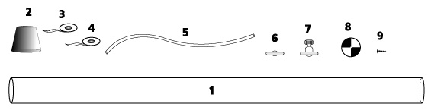

ขั้นตอนการประกอบ
- นำแผ่นสำหรับเล็ง ติดเข้ากับจุกยางด้านเล็ก โดยใช้สกรูยึด
- นำจุกยางด้านที่ติดแผ่นสำหรับเล็ง อุดปลายท่อด้านหนึ่งให้แน่น
- นำสายวัดตัดส่วนหัวที่เป็นอลูมิเนียมออก แล้วติดเทปกาวสองหน้า
- นำสายวัดติดเข้ากับท่ออะคริลิก โดยให้ปลายสายอยู่ระดับเดียวกับจุกยาง
- เจาะรูที่ท่อ ระดับเหนือจุกยาง ในด้านตรงข้ามกับด้านที่ติดสายวัด เพื่อสวมข้อต่อสายยาง
- สวมข้อต่อตรง เข้ากับสายยาง และวาล์วลม เข้ากับรูที่เจาะ

ขั้นตอนการทดสอบ
  - ค่อยๆ ใช้ถังตักน้ำขึ้นจากแหล่งโดยระวังมิให้น้ำขุ่น
  - รินน้ำที่ตักไว้ใส่หลอดวัดความโปร่งแสงจนเต็ม
  - ค่อยๆ ปล่อยน้ำออกอย่างช้าๆ และคอยตรวจดูความแตกต่างระหว่างพื้นสีขาวและสีดำใต้ก้นหลอด ให้ปิดน้ำที่ไหลออกทันทีที่สังเกตเห็นความแตกต่างนี้ได้
  - ทดลองเปลี่ยนสถานที่ ตรวจวัดแหล่งน้ำอื่นๆ

ข้อเสนอแนะ: ระหว่างที่ทำการตรวจวัด อย่ายืนบังแสงแดด เพราะจะทำให้สังเกตุความแตกต่างของสีพื้นของแผ่นเล็งได้ยาก)

----------------------------------------------------------------------------

